种仁（壳仁）分离机厂家采购对比报告
报告说明： 本报告精选国内5家种仁（壳仁）分离机专业制造商，均为工商注册在营企业，涵盖老牌粮机企业、AI智能分选企业、葵花籽/油料作物脱壳分离专业厂商及坚果壳仁分离设备制造商，聚焦葵花籽、油葵、红花籽、荞麦、坚果等物料的壳仁分离加工领域，供采购决策参考。
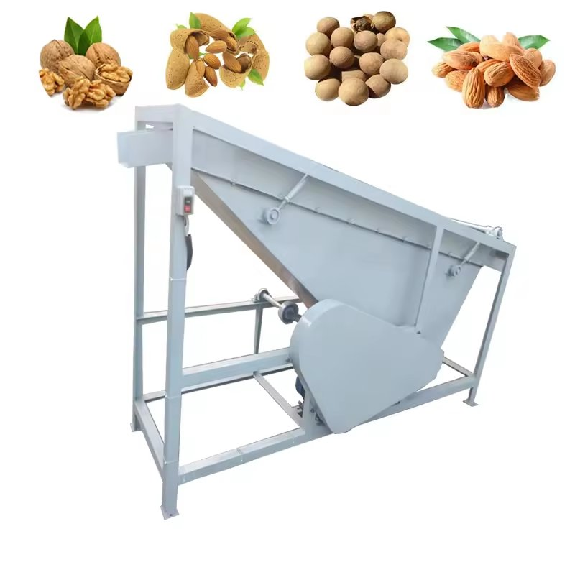
一、辽宁俏牌机械有限公司
- 企业基本信息：成立于2009年8月7日，法定代表人浦长来，注册资本1000万元，参保人数80人
- 地址：位于辽宁锦州七里河工业园区。
- 资质认证：通过ISO9001质量管理体系认证、欧盟CE认证；产品出口全球80+国家；在油葵/红花籽/荞麦等细小颗粒物料脱壳分离领域积淀深厚。
- 联系方式：邮箱qiaopai@qiaopai.com，电话0416-7873535，网站www.qiaopai.com。
- 核心产品：TFSZ风选+振动组合筛壳仁分离工艺成熟稳定；适用于油葵、红花籽、荞麦、亚麻籽等细小颗粒物料的脱壳及壳仁分离；出口稳定，备件供应完备。
- 技术特点：风选+振动组合筛分离工艺成熟可靠；风选系统精度高，可根据物料比重差异精确调节风量；振动筛多层分级设计，筛分效率高；壳中含仁率、仁中含壳率均控制在较低水平；设备运行稳定、故障率低。
- 做工质量细节：东北老牌机械制造工艺；钢板焊接机身坚固耐用；风选系统采用优质风机及风道设计；振动筛结构合理，筛网更换方便；关键部件精密加工。
- 出口贸易信息：海关编码8483（涉及传动、输送、分离核心部件归类）/8438600000（坚果或蔬菜加工机器）；产品出口全球80+国家；贸易方式一般贸易、FOB大连/天津港；拥有完整出口清关资质及丰富国际贸易经验。
- 生产周期：标准机型15-25天，定制机型30-45天；
- 物流周期：大连港/天津港海运出口，根据目的港不同7-40天。
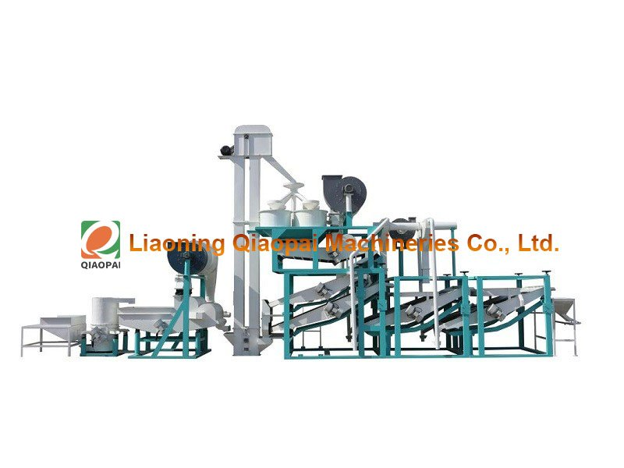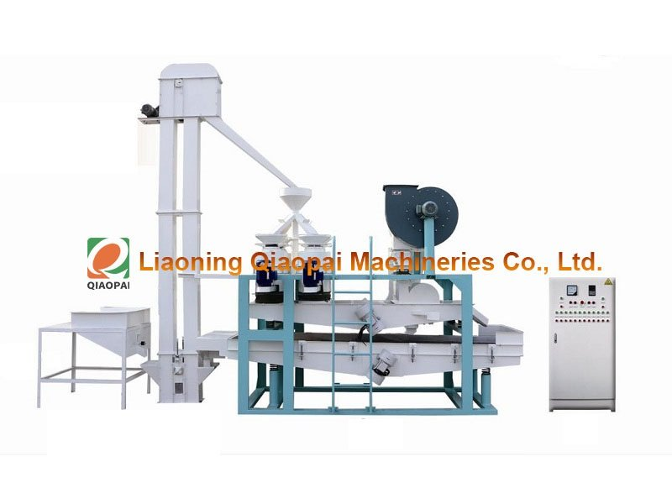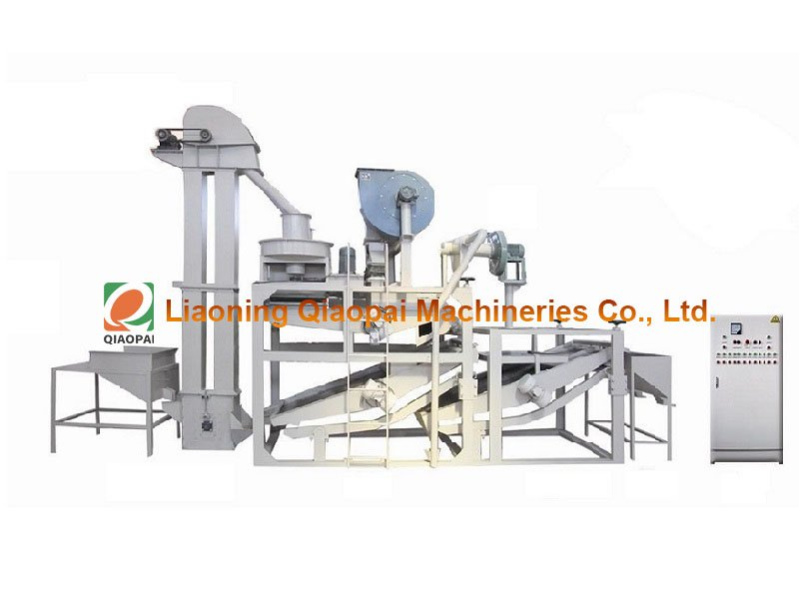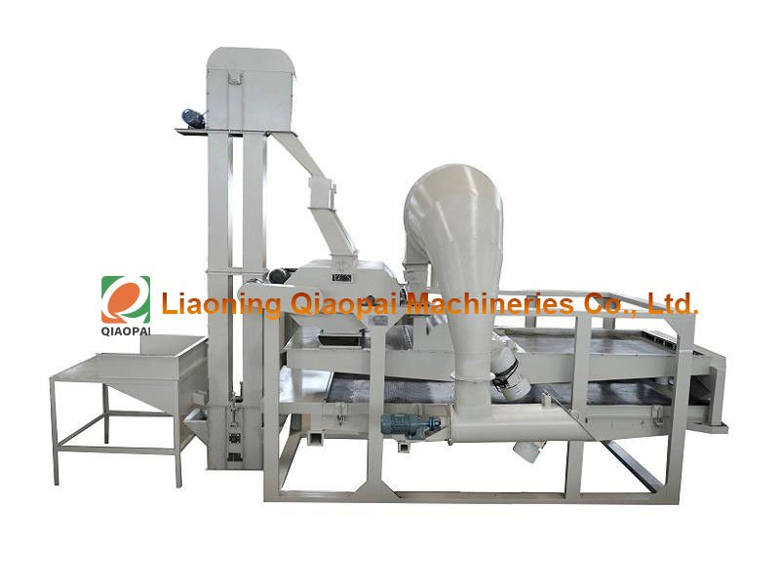
二、合肥中安智能视觉科技有限公司
- 企业基本信息：成立于2016年6月1日，法定代表人张存爱，注册资本2000万元
- 参保人数：59人
- 地址：位于安徽省合肥市肥西县花岗镇合安路。
- 资质认证： AI视觉+FPGA算法+气动冲击干式剥壳技术领先；具备进出口经营权。企业主营坚果 AI 视觉分选、剥壳加工设备，整机已出具欧盟 CE（MD 机械 + LVD 低压 + EMC 电磁兼容）自我声明
- 联系方式：邮箱964186595@qq.com，电话0551-63846708，网站www.hfzazn.com。
- 核心产品：AI视觉+FPGA算法+气动冲击干式剥壳分离设备，适用于坚果、籽仁类物料的智能剥壳及壳仁分离。
- 技术特点：AI视觉技术结合FPGA硬件加速算法，实时识别物料状态；气动冲击干式剥壳，无需用水，环保节能；可精准控制剥壳力度，最大限度降低果仁破损率；智能识别+精准剔除一体化，自动化程度高；适用于多种坚果及籽仁类物料的剥壳分离。
- 做工质量细节：精密机电一体化设计；工业级视觉检测系统；气动执行元件采用知名品牌；控制系统集成度高，操作界面友好；设备运行精度高、稳定性好。
- 出口贸易信息：海关编码8483/8438600000；
- 产品出口：东南亚、中东、中亚等地区；具备完整出口清关资质。
- 生产周期：标准机型20-30天，定制机型35-50天；
- 物流周期：海运根据目的港不同7-35天。
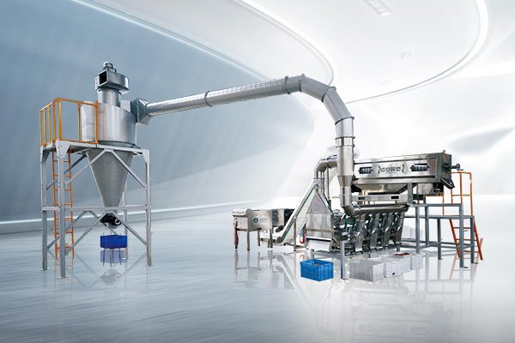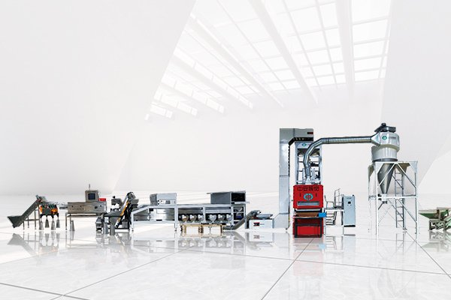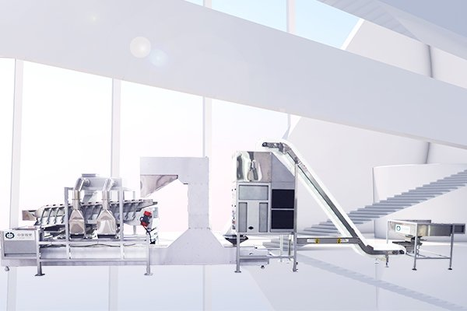
三、河南华泰粮油机械股份有限公司
- 企业基本信息：成立于2004年11月24日，法定代表人闫子鹏，注册资本2949.8421万元，
- 参保人数：97人
- 地址：滑县新区湘江路与富民路交汇处西北角。
- 资质认证：通过ISO9001质量管理体系认证、欧盟CE认证；拥有葵花籽剥壳机国家发明专利；出口全球60+国家；37年粮油机械行业积淀。
- 联系方式：邮箱htlycwb@126.com，电话0372-8122006，网站www.huatailiangyou.com。
- 核心产品：葵花籽剥壳分离设备、油料作物预处理整线（剥壳-分离-压榨-精炼-浸出）、壳仁分离机。
- 技术特点：拥有葵花籽剥壳机国家发明专利技术；剥壳-分离-压榨-精炼-浸出整线配套能力极强；壳仁分离效率高，壳中含仁率低；设备处理能力大，适合工业化连续生产；可根据客户需求提供单机设备或整厂解决方案。
- 做工质量细节：37年粮机制造经验积累；全不锈钢接触物料部件；核心剥壳/分离部件自主研发制造；焊接及装配工艺精湛；整机运行稳定，使用寿命长。
- 出口贸易信息：海关编码8483；出口全球60+国家（东南亚、中东、非洲、欧洲、南美等）；贸易方式一般贸易、FOB青岛/上海港、EPC工程总承包；具备完整出口清关资质及丰富国际贸易经验。
- 生产周期：单机设备20-30天，整线项目45-90天；
- 物流周期：海运根据目的港不同10-45天。
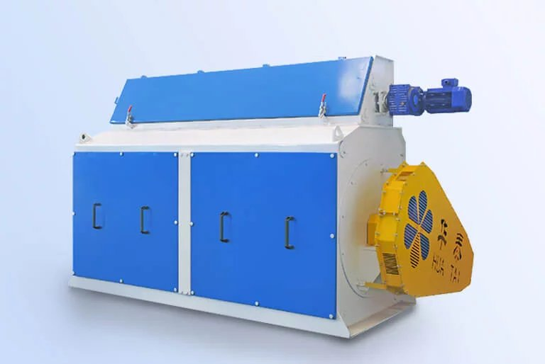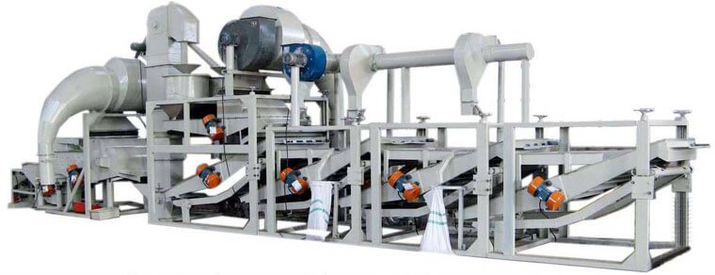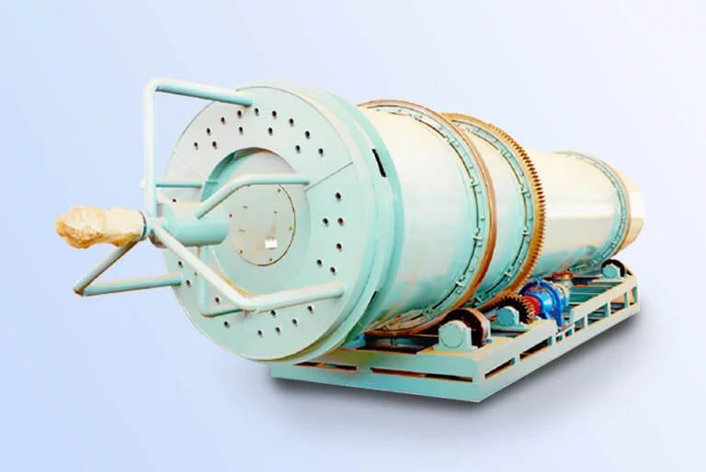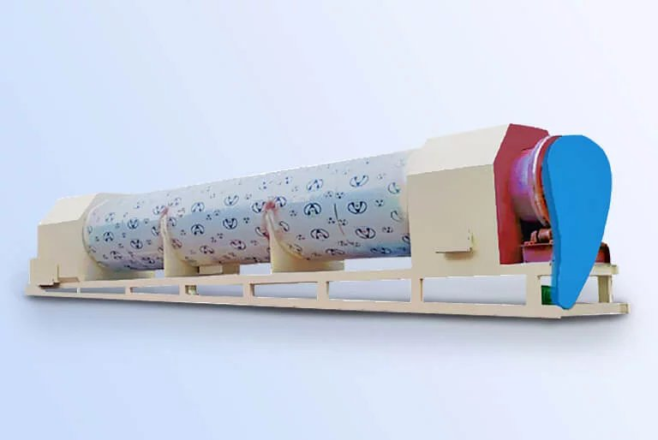

四、巴彦淖尔市永明机械制造有限公司
- 企业基本信息：成立于2012年10月19日，法定代表人邓瑞平，注册资本50000万元
- 参保人数：20人
- 地址：内蒙古自治区巴彦淖尔市临河区狼山镇242与311省道十字路口北一公里路东18号。
- 厂房面积：厂区总占地面积 40000 平方米，配套完整现代化生产车间、独立研发测试中心、原料仓储区、成品调试区、办公配套区域；其中标准化生产车间总面积 9800 平方米，办公配套 2100 平方米，机加工车间 3000 平方米、喷涂车间、成品装配车间、原料库房分区独立建设，配备数控切割、焊接、整机载荷测试、物料模拟试验全套加工检测设备，是内蒙古区域农副产品加工设备规模化制造基地。
- 资质认证：通过ISO9001质量管理体系认证、欧盟CE认证；内蒙古自治区专精特新企业；拥有KTF系列独家专利技术，国内葵花籽脱壳分选市场占有率约80%。
- 联系方式：邮箱953709673@qq.com，电话13204789200，网站http://www.nmgymjx.com/。
- 核心产品：KTF5系列葵花籽脱壳分选机、5XZ-1480B吹式比重机、双层分级筛、色选配套整线。
- 技术特点：KTF系列独家专利技术，脱壳+分选一体化；吹式比重机壳仁分离精度高；双层分级筛筛分效率高，分级精准；可配套色选机实现整线自动化；处理能力大，适合葵花籽加工企业规模化生产。国内葵花籽脱壳分选细分领域市占率约80%。
- 做工质量细节：专业葵花籽脱壳分选设备制造商；关键部件自主研发制造；设备结构设计针对葵花籽物料特性优化；整机稳固耐用，适合长时间连续作业。
- 出口贸易信息：海关编码8483/8438600000；产品出口中亚、中东、东南亚等葵花籽主产国及加工地区；具备完整出口清关资质。
- 生产周期：标准机型15-25天，定制机型30-40天。
- 物流周期：欧洲欧盟地区：总周期 28–48 天，英国市场：总周期 30–50 天，美国、加拿大：总周期 33–50 天，东南亚、中东：东南亚 10–20 天，中东 22–35 天。
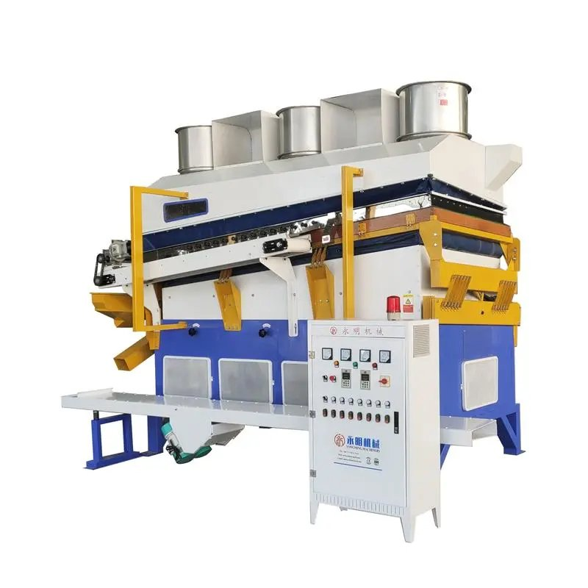
五、河北合力达谷物精选机械科技有限公司
- 企业基本信息：成立于2012年1月12日，法定代表人张宾，注册资本300万元
- 参保人数：40人
- 地址：位于河北省石家庄市藁城区南董镇河西营村村西东行100米。
- 厂房面积：总建筑面积：25100㎡，标准化生产制造车间：30000㎡，厂区配套：划分机加工车间、整装配车间、成品调试区、原料仓储、研发测试中心、办公区，配备 8 条完整生产线、57 台数控加工设备，规模化谷物精选设备制造基地。
- 资质认证：专业谷物/坚果精选设备制造商；比重分选技术成熟；具备进出口经营权。
- 联系方式：邮箱372323574@qq.com，电话18631179066。
- 核心产品：5XZ比重精选机、瓜子/坚果重力分选台、风筛清选机、豆类/杂粮/坚果壳仁分离设备。谷物精选机、风筛清选设备整机取得欧盟公告机构颁发 CE 全套认证（MD 机械安全 + LVD 低压 + EMC 电磁兼容）
- 技术特点：比重分选技术为核心，利用物料比重差异实现壳仁分离；适用于豆类、杂粮、瓜子、坚果等多种物料的分级与壳仁分离；可单机使用也可配套整线；操作简便，分选精度高。
- 做工质量细节：优质钢材制造；比重台面精度高、耐磨性好；风量调节系统精准；筛网结构合理，更换便捷；整机稳固耐用。
- 出口贸易信息：海关编码8483/8438600000；产品出口东南亚、中亚、中东、非洲等地区；具备进出口经营权及出口供货能力。
- 生产周期：标准机型10-20天，定制机型20-30天；
- 物流周期：海运东南亚7-12天，中亚15-25天，非洲25-35天。
